Das Mädchen heißt Rotkäppchen.

Sie wohnte in einem schönen Häuschen mit ihre Mutter und Vater.

Sie fährt gern Rad.

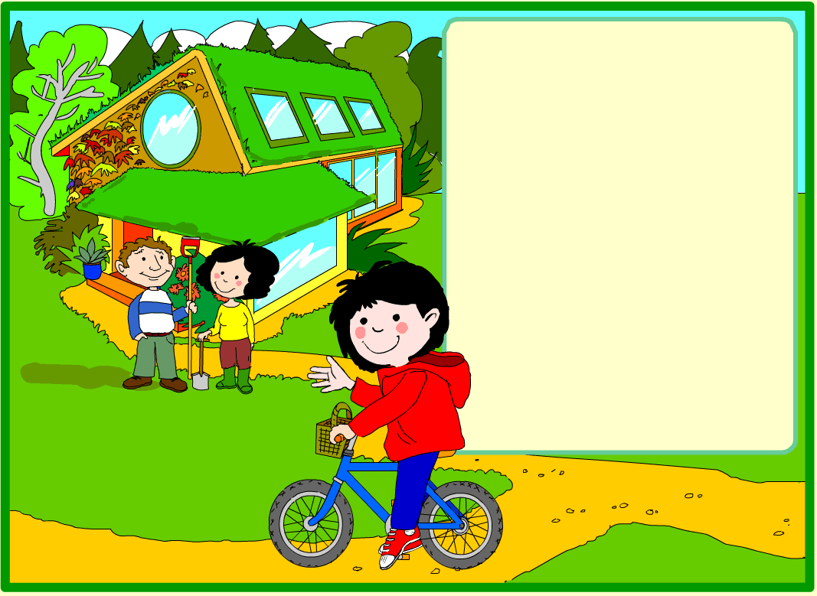

Die Mutti bäckt Kuchen für Rotkäppchens Großmutter. Die Großmutter ist krank.

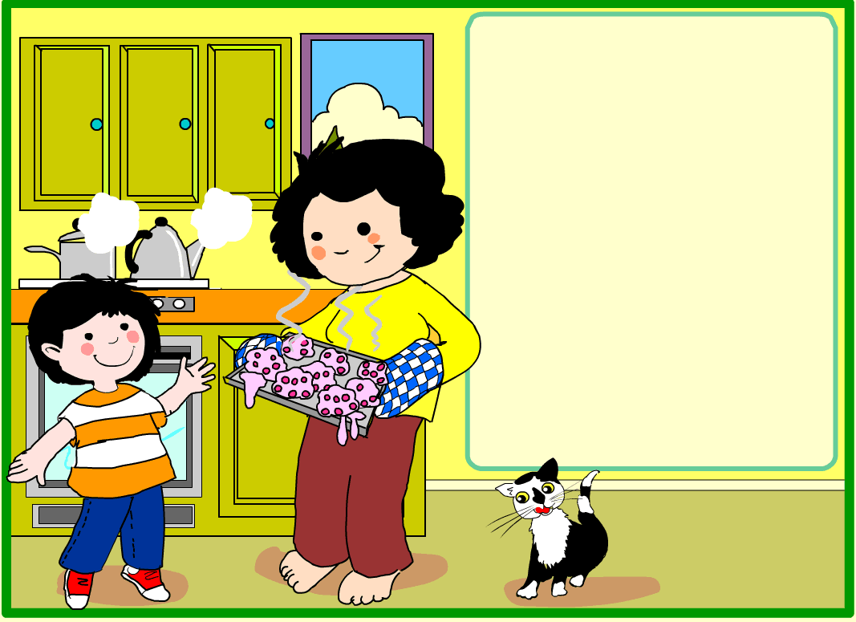

Rotkäppchen fährt mit dem Rad zur Groβmutter.

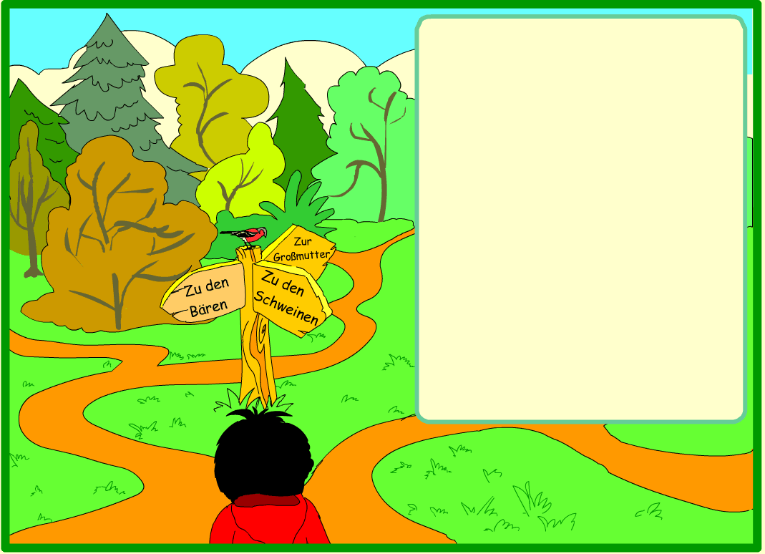

Der Wolf hat Hunger.
Er will Rotkäppchen, die Großmutter und den Kuchen auffressen.

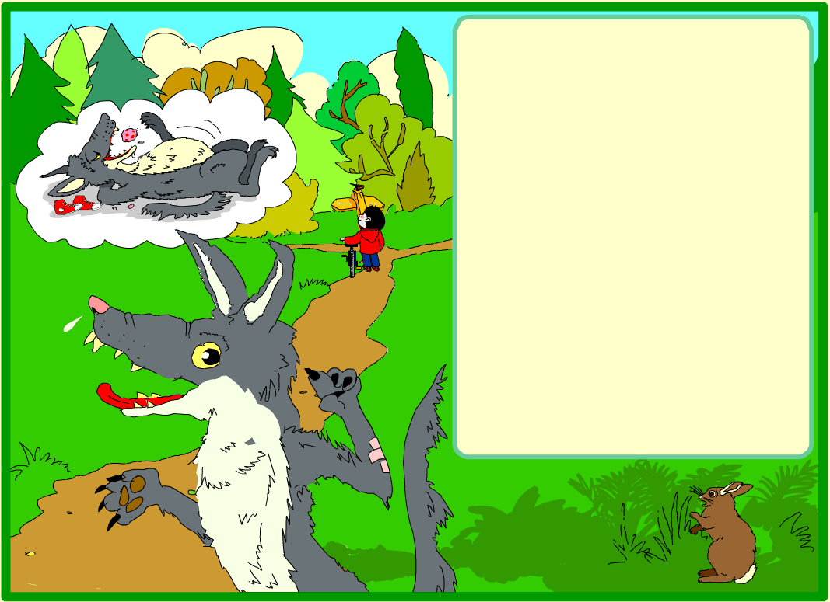

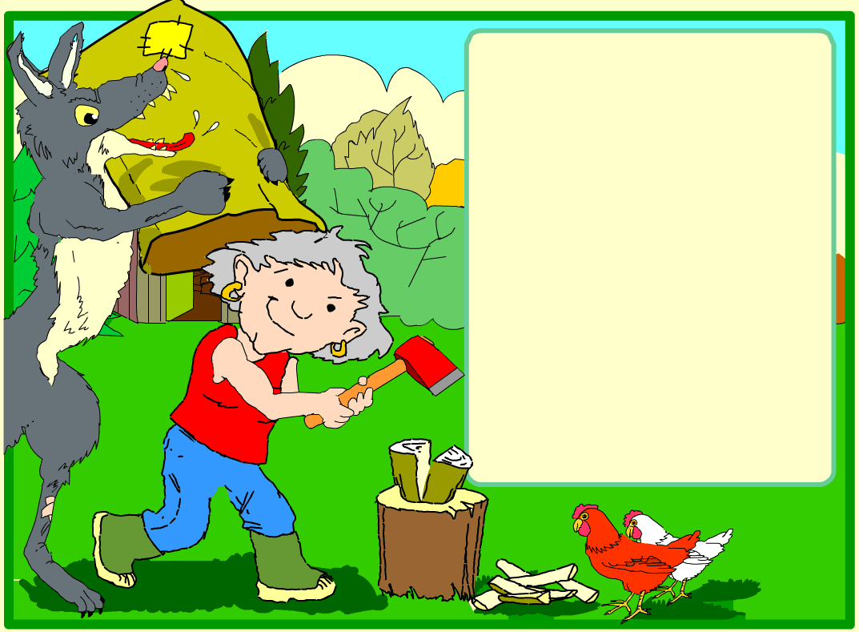

Er sieht einen großen Sack.
Er steckt Großmuter im Sack hinein.

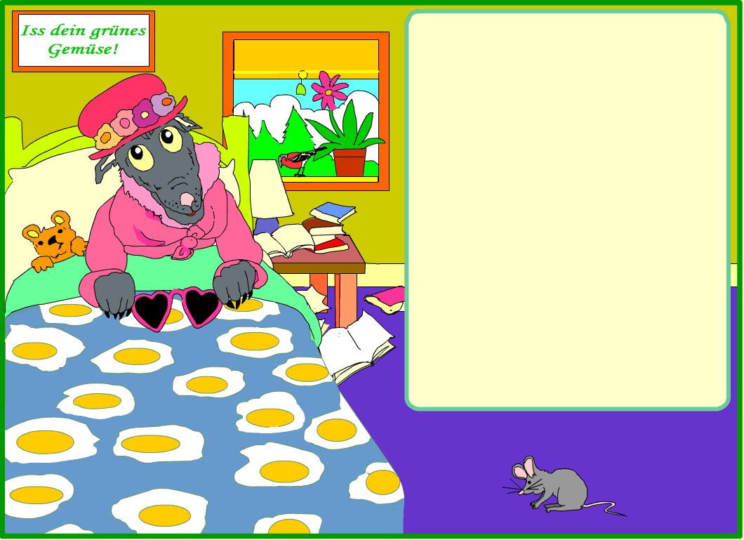

Er zieht Großmutters Kleider an und sitzt in ihr Bett.

Er denkt:
,,Ich habe Hunger. Das kleine Mädchen und Kuchen werden lecker sein!”

,,Jam Jam!”

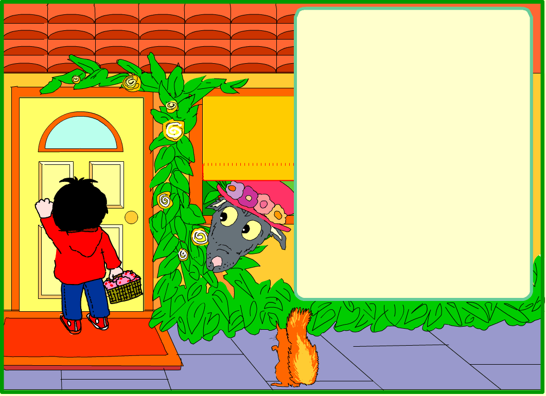
Rotkäppchen klopfte an die Tür.

,,Komm herein, mein Liebling ” sagt der Wolf.

Rotkäppchen macht die Tür auf und geht ein.

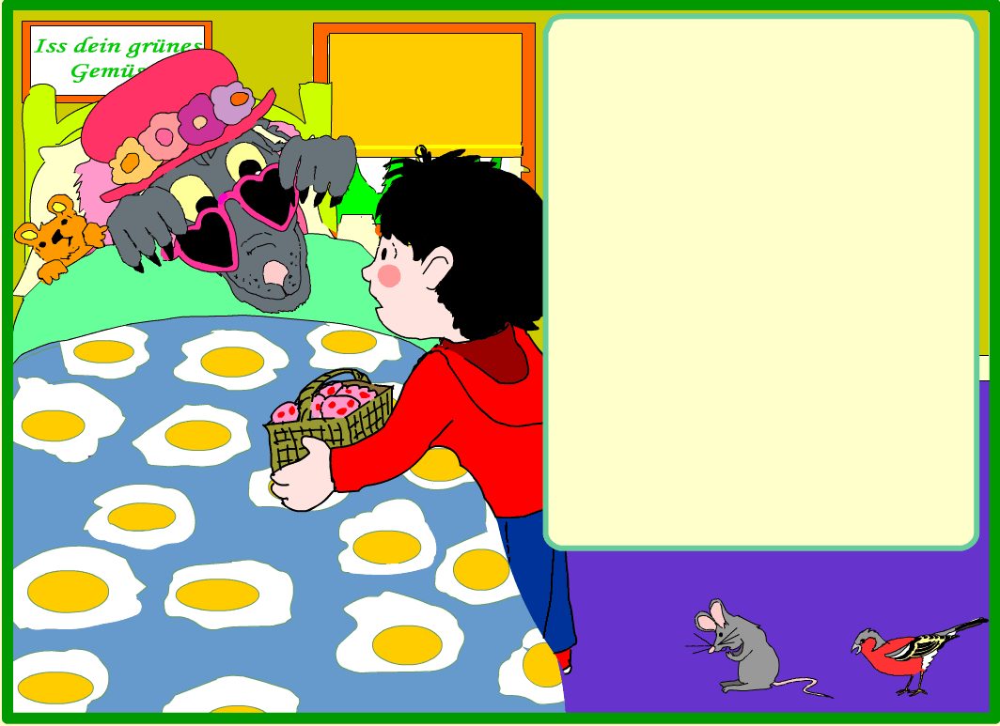
Rotkäppchen geht ins Schlafzimmer.

Großmutter sieht komisch aus.

,,Oma, was hast du für große Augen!”

,,Damit ich dich besser sehen kann.”

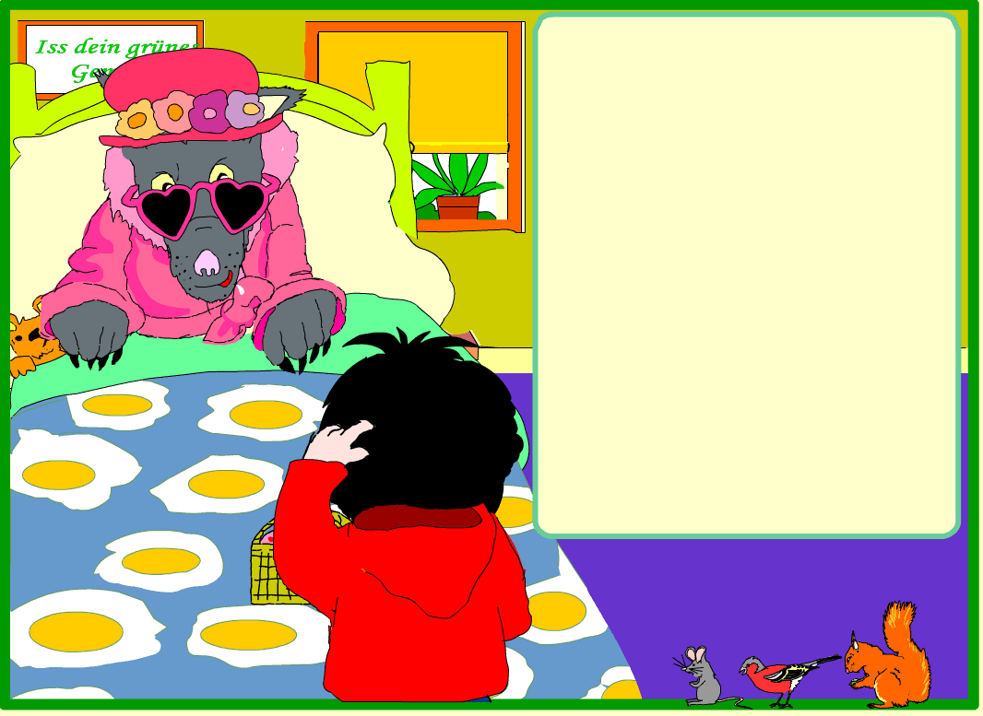

,,Oma, was hast du für große Ohren!”

,,Damit ich dich besser hören kann.”

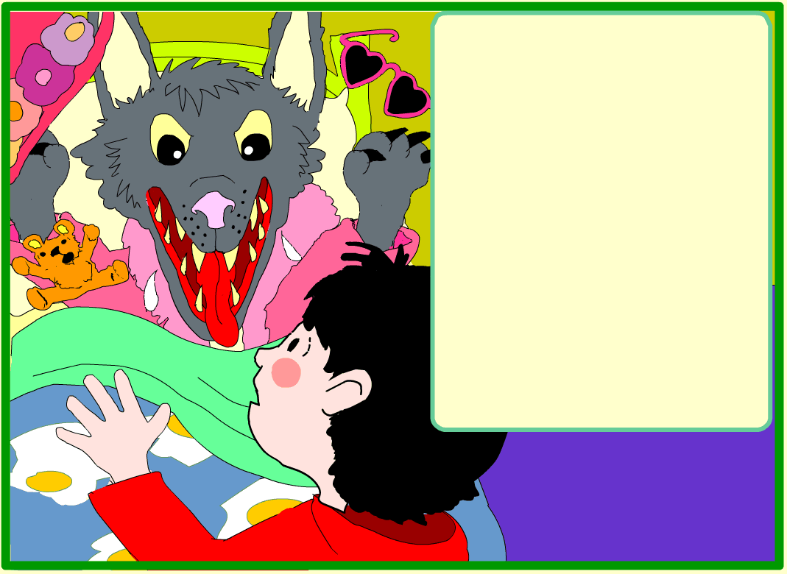

,,Oma, was hast du für große Zähne!”

,,Damit ich dich besser FRESSEN kann!”

Und der Wolf springt aus dem Bett!

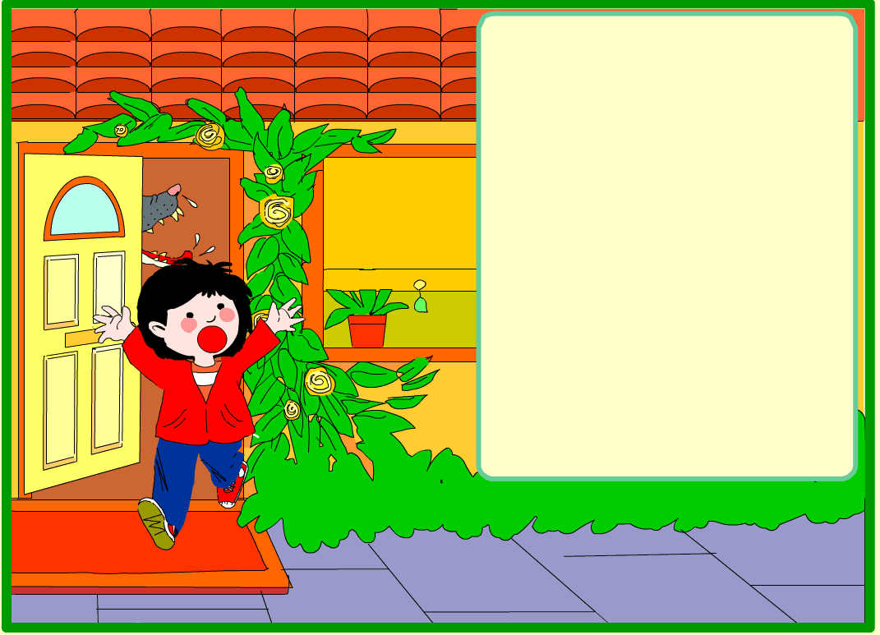

Rotkäppchen hat Angst!

Sie schreit
,,Hilfe! Hilfe!”

HILFE!

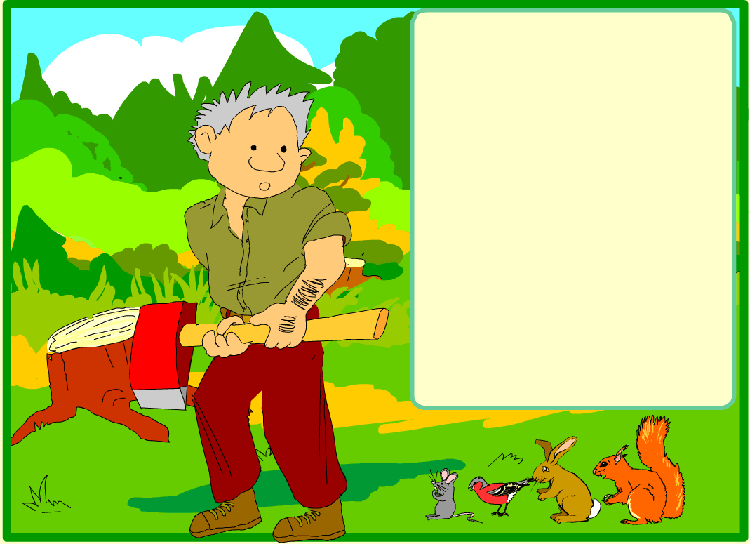

Im Wald es gibt ein Holzhacker. Er heißt Jakob.

Er hört Rotkäppchen und geht zu helfen.

Der Holzhacker kommt zum Wolf.

,,Ich werde dich töten,” schreit er.

Der Wolf geht schnell weg.

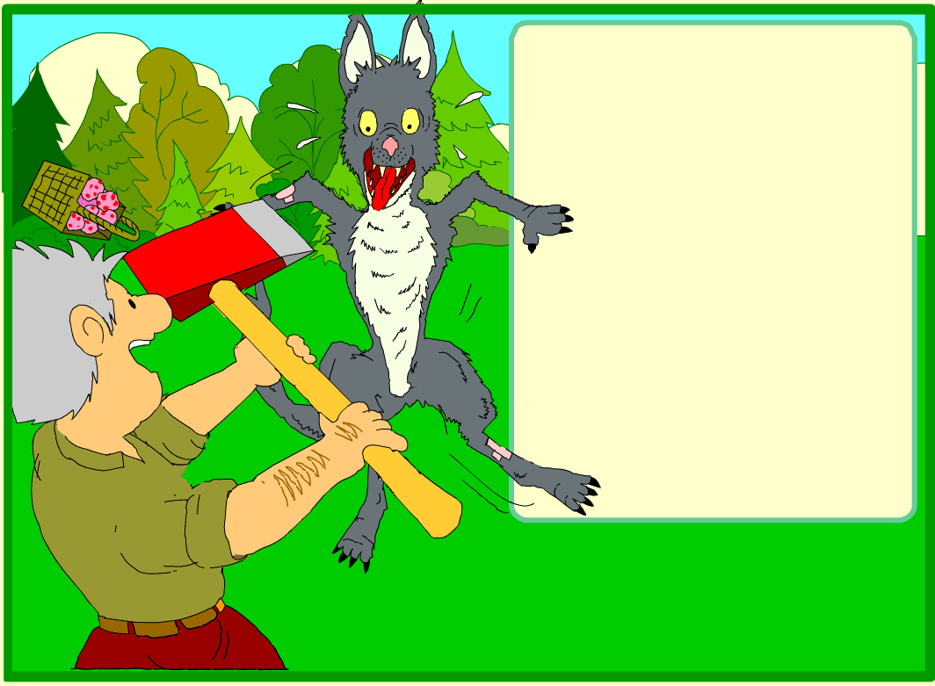
Großmutter lud den Holzhacker zu Kaffee und Kuchen ein.

Es gab Butterbrote und sie aßen den ganzen Kuchen und tranken viel Kaffee.

Rotkäppchen findet Oma im Sack.

,,Wie geht es dir, Oma?” fragte Rotkäppchen.

,,Es geht mir schon viel besser, danke.”

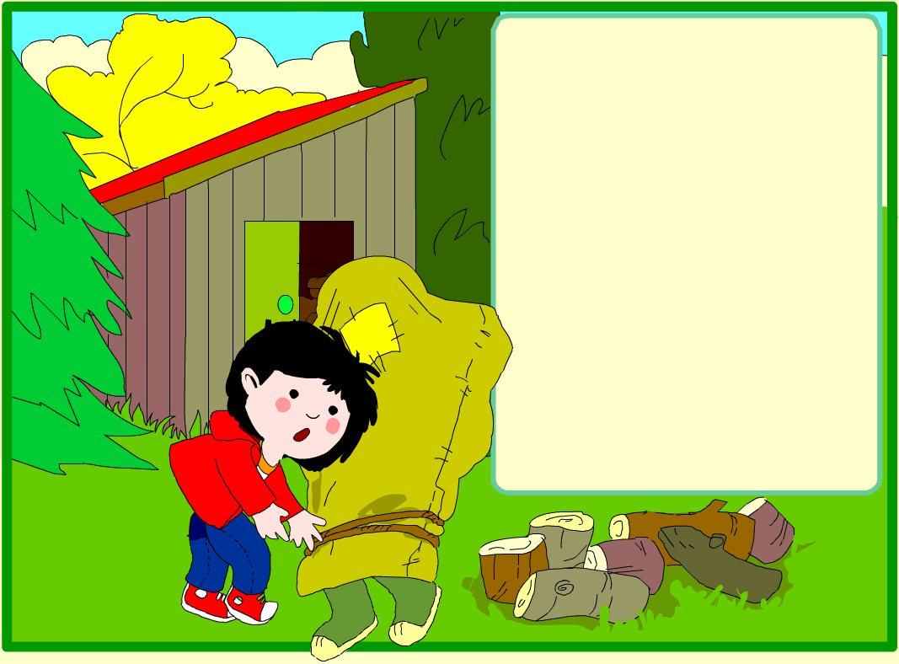

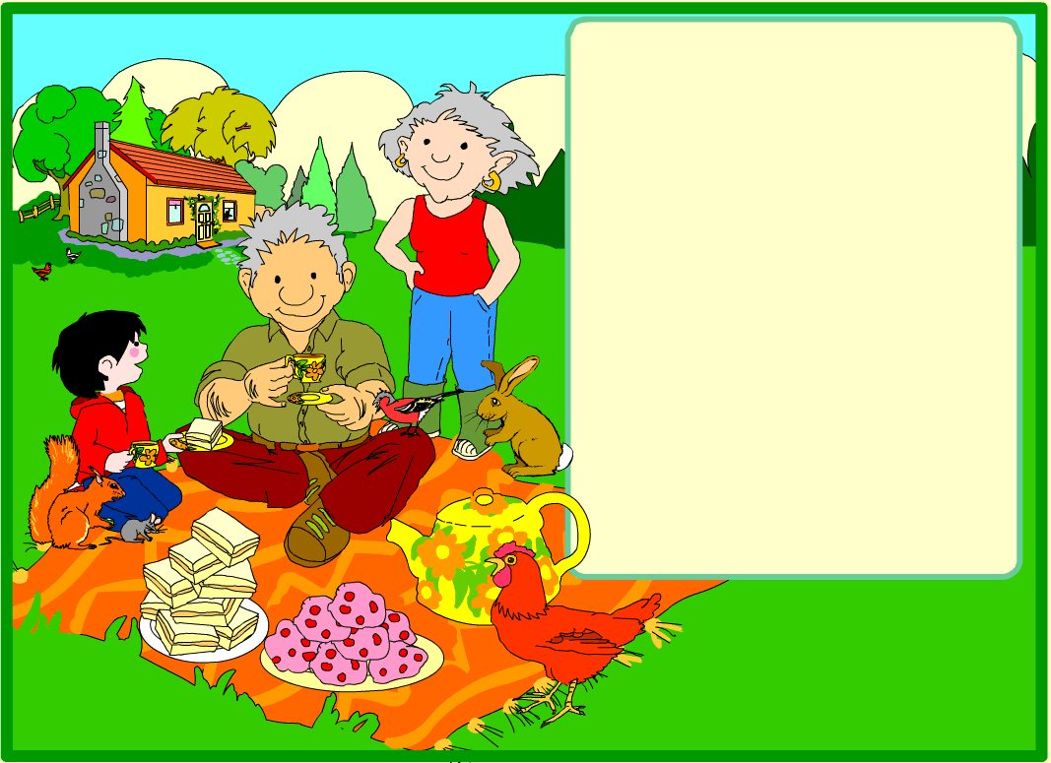
Dann sitzen sie alle im Garten zusammen.

Sie essen Kuchen und sie trinken viel Kaffee.

Das Ende.

